***Unsere Angebote***

* Täschlefrei
* Projektarbeit
* Kreatives Arbeiten
* Partizipation und Diversität
* Feste entsprechend

der Jahreszeit

* Ausflüge in die Umgebung
* Wald
* Feuerwehr
* Büffelhof
* Pferdehof
* Gemeinsames Kochen
* Verkehrserziehung
* Erste Hilfe mit Kindern für Kinder
* Flötenunterricht für Vorschüler
* Enge Kooperation mit der Grundschule vor Ort

***Öffnungszeiten***

Für 3- 6-jährige Kinder

**Mo. – Fr. 7.30 – 13.30 Uhr**

Für U3

**Mo. - Fr. 8.30 – 12.15 Uhr**

Stundenzukauf möglich!

Die Ferien und Schließzeit wird spätestens im November des neuen Kindergartenjahres bekannt gegeben. In den Sommerferien haben wir 3 Wochen Betriebsferien. Wir haben 26 -29 Schließtage im Jahr meist innerhalb der Schulferien

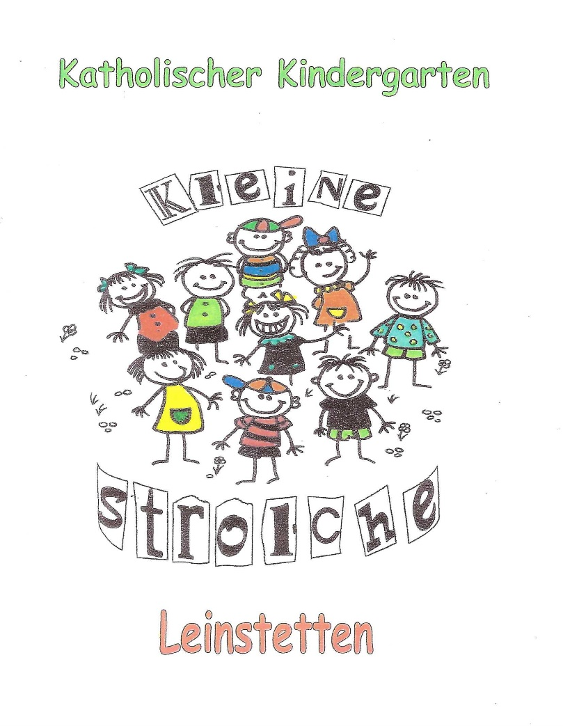

**Kontakt/ Infos:**

Katholischer Kindergarten Leinstetten

Dürrenmettstetterstrasse 16

72175 Dornhan- Leinstetten

Tele: 07455/8950

Ansprechpartner:

Kindergartenleitung Frau Klumpp

***Unsere Kita***

Wir betreuen bis zu 44 Kindern von 2 Jahre bis Schulbeginn in zwei Altersgemischten Gruppen.

Wir bieten den Kindern eine gemütliche Atmosphäre in offenen Räumen, in denen die Kinder selbst bestimmen können wo und mit wem Sie spielen möchten.

In unserem weitläufigen Außenbereich können die Kinder sich austoben und ihrer Kreativität freien Lauf lassen.

Durch die Projektarbeit haben die Kinder die Möglichkeit, ihre Kenntnisse zu selbstgewählten Themen zu vertiefen.

*Abwechslungsreiches Frühstücksbuffet*

***Tagesablauf***

**7.30 – 8.45 Uhr** Bringzeit

**7.30 – 12.00 Uhr** Kernbetreuungszeit

Freispiel, Projekte, Aktivitäten, Naturtag/Turnen, Spielen im Außenbereich

**7.45 -10.00 Uhr** Freies Vesper mit Frühstücksbuffet

Täglich Obst/ Gemüse, Jogurt, Müsli, Milch, Brote und vieles mehr

(Kinder brauchen kein Vesper)

**12.00 -12.15 Uhr** 1. Abholzeit

**12.15 -13.30 Uhr** VÖ mit Vesper und kleinen Aktivitäten

**13.00 -13.30** **Uhr** 2. Flexible Abholzeit

***Pädagogisches Konzept***

Jedes Kind ist einzigartig und steht bei uns im Mittelpunkt

Wir legen wert auf ganzheitliche Erziehung und verfolgen einen Situationsorientierten Ansatz

Kinderschutz und Kindeswohl sind für uns zentrale Themen

Wir haben ein Kinderschutzkonzept erarbeitet

*Ich bin ich in meiner ganzen Einzigartigkeit. Du bist Du in deiner ganzen Einzigartigkeit und trotzdem sind Du und ich Wir!*